任务一：用Superscan 扫描开放端口
一、实验目的
学习端口扫描技术基本原理，了解端口扫描技术在网络攻防中的作用，通过上机实验，学会使用Superscan 进行对目标主机的端口扫描实验，了解目标主机开放的端口和服务程序，从而获取系统的有用信息。
二、实验原理
端口扫描是向目标主机的TCP/IP 服务端口发送探测数据包，并记录目标主机的响应。通过分析响应来判断服务端口是打开还是关闭，从而可以得知端口提供的服务或信息。端口扫描也可以通过捕获本地主机或服务器的流入流出IP 数据包来监视本地主机的运行情况。端口扫描大致可分为全连接扫描器以及SYN（半连接）扫描两类，详细可分TCP 全连接扫描、TCP SYN 扫描、TCP FIN 扫描、UDP ICMP 扫描、ICMP 扫描以及利用第三方主机进行的间接扫描。
三、实验环境
装有Windows 2003/XP 系统的计算机，局域网。
四、实验步骤
1、域名解析
在“Hostname Lookup”中输入目标IP 地址或者需要转换的域名，例如，输入www.sohu.com或者其他域名，点击“搜索”，可以解析得到其主机IP ，截图所示。
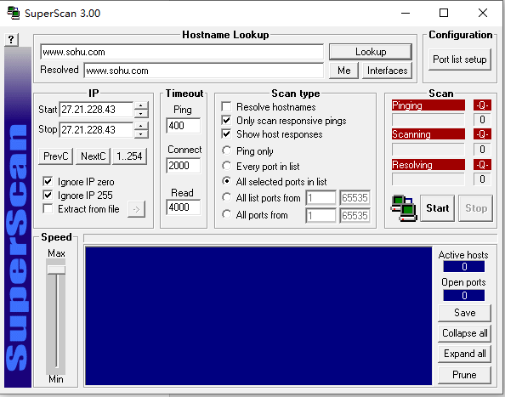
2、端口扫描
在“IP 地址”栏中，输入开始和停止的IP，在“扫描类型”中选中“列表中全部端口1 到65535”,即规定了扫描的端口范围，单击“扫描”栏中的“开始”，即可扫描指定IP 段内目标主机的开放端口，截图表示。
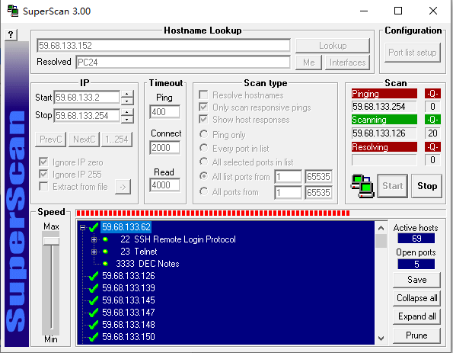

在“配置”栏的“端口列表设置”中可以选择或定制特定端口扫描。如图4 所示，可以添加或删除端口列表中的端口和端口信息，编辑完毕后，点击“保存”会将选定的端口列表存为一个.lst 文件。SuperScan 有scanner.lst 和hensss.lst 文件，包含了常用的端口列表。另外还有一个trojans.lst 文件，包含了常见的木马端口列表，通过对木马端口的扫描，可以检测目标计算机是否被种植木马，截图表示。
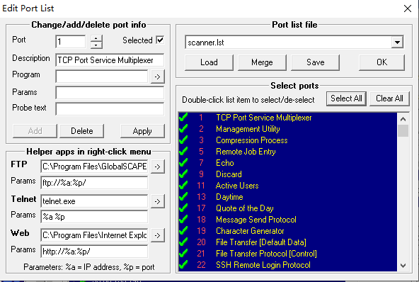
任务二：X-Scan 漏洞扫描
一、实验目的
理解漏洞扫描技术原理和应用，掌握漏洞扫描工具X-Scan。
二、实验原理
漏洞扫描主要通过以下两种方法来检查目标主机是否存在漏洞：在端口扫描后得知目标主机开启的端口以及端口上的网络服务，将这些相关信息与网络漏洞扫描系统提供的漏洞库进行匹配，查看是否有满足匹配条件的漏洞存在；通过模拟黑客的攻击手法，对目标主机系统进行攻击性的安全漏洞扫描，如测试弱势口令等。若模拟攻击成功，则表明目标主机系统存在安全漏洞。
三、实验环境
装有Windows 操作系统的若干台计算机组成的局域网。
四、实验步骤
1、参数设置
打开“设置”菜单，点击“扫描参数”，进行全局核查建设置。截图表示
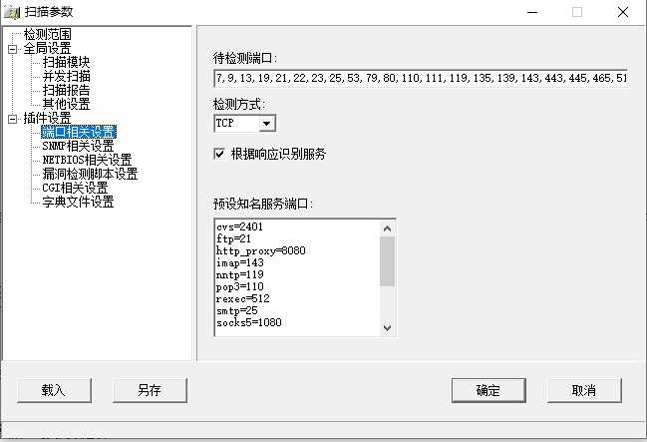

2、在“检测范围”中的“指定IP 范围”输入要检测的目标主机的域名或IP，也可以对一IP 段进行检测。截图表示：
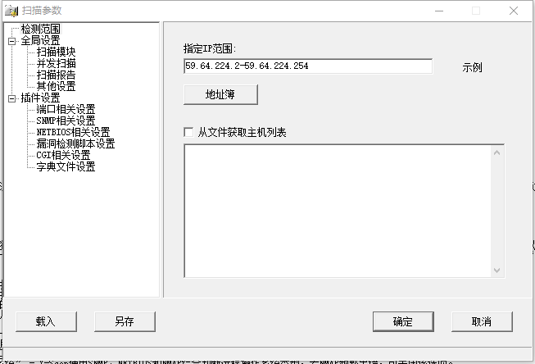
3、在全局设置中，我们可以选择线程和并发主机数量。在“端口相关设置”中我们可以自定义一些需要检测的端口。检测方式“TCP”、
“SYN”两种。
“SNMP 设置”主要是针对简单网络管理协议(SNMP)信息的一些检测设置。
“NETBIOS 相关设置”是针对WINDOWS 系统的网络输入输出系统(Network Basic Input/Output System）信息的检测设置，NetBIOS 是一个网络协议，包括的服务有很多，我们可以选择其中的一部分或全选。
请截图表示。
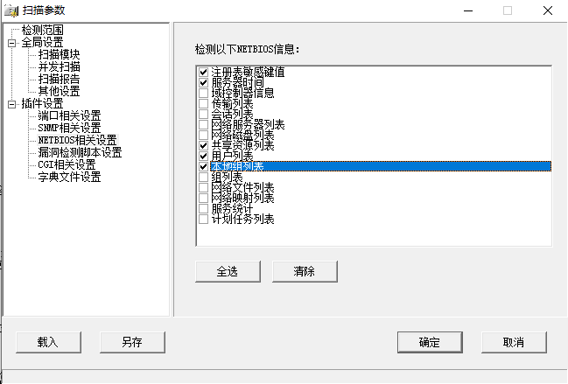
4、设置好参数以后，点击“开始扫描”进行扫描，X-Scan 会对目标主机进行详细的检
测。扫描过程信息会在右下方的信息栏中看到，截图表示。
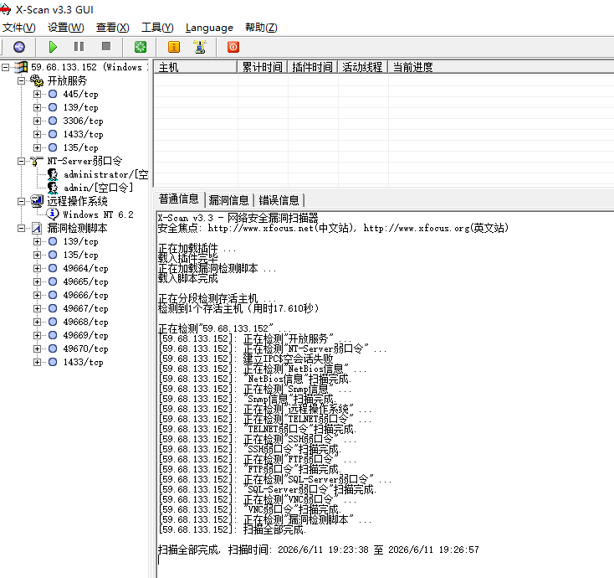
5、扫描结果
扫描结束后，默认会自动生成HTML 格式的扫描报告，显示目标主机的系统、开放端口及服务、安全漏洞等信息：截图表示。
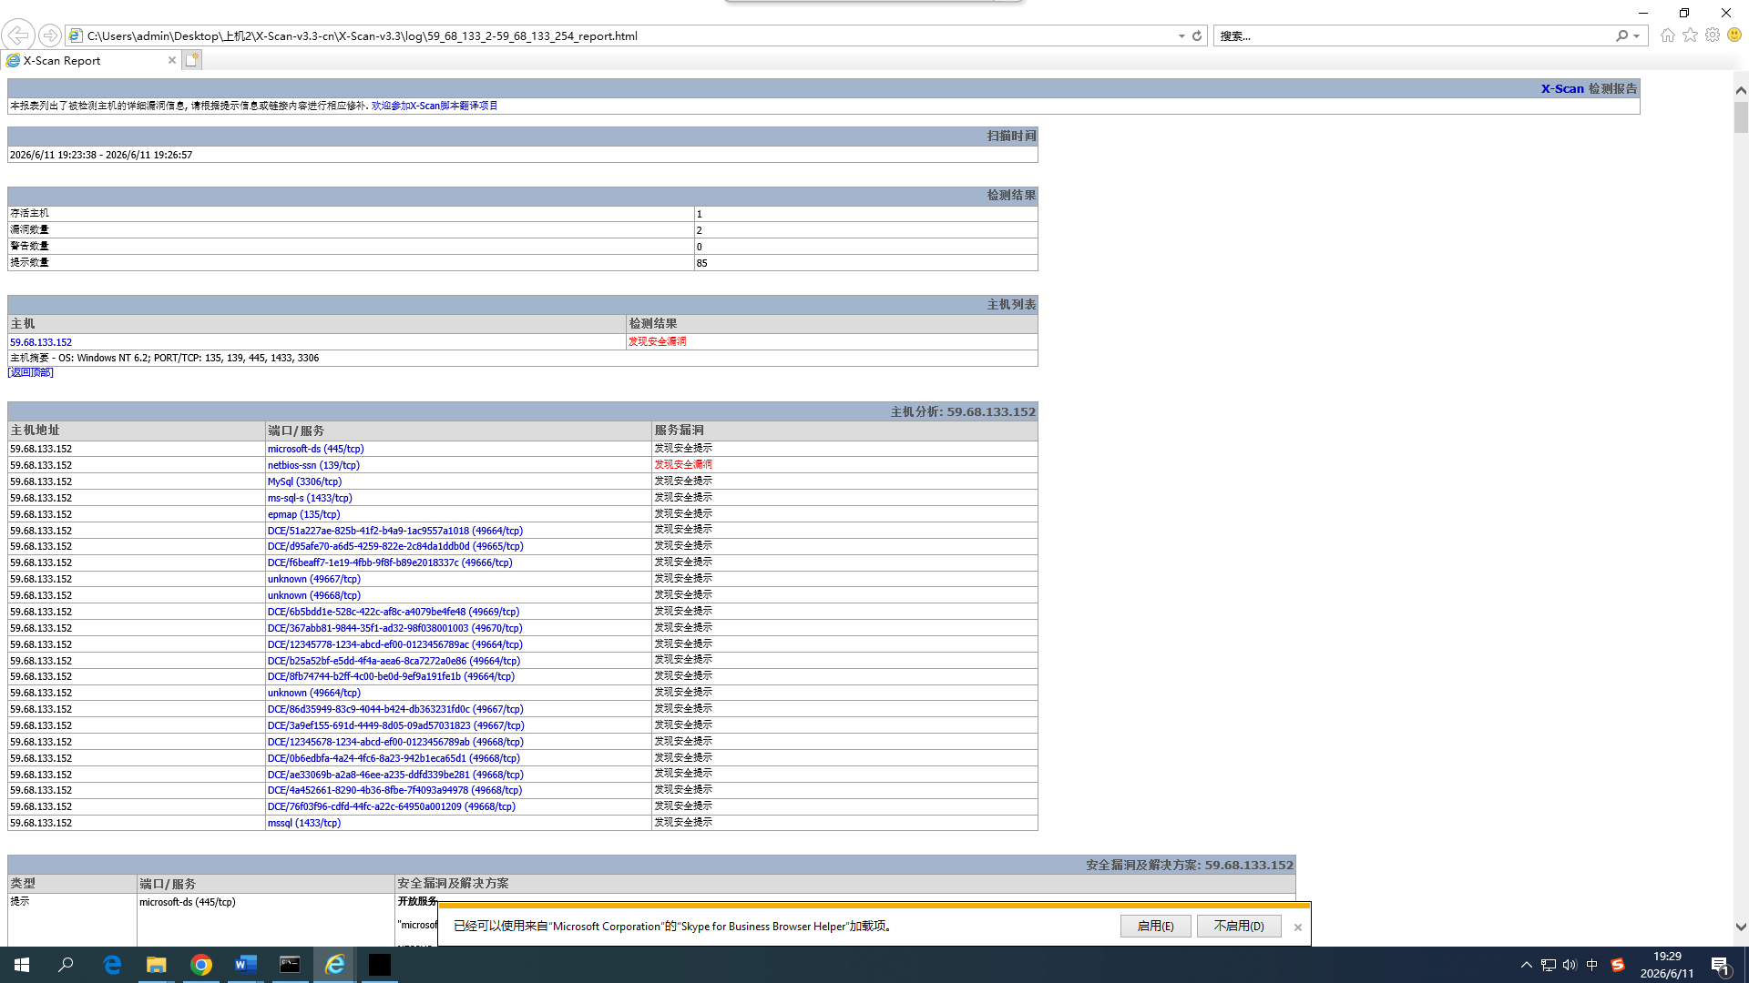
任务三 Nmap 漏洞扫描
1、用Ping扫描方式探测主机
在局域网中的一台机器上安装Nmap后，例如：输入命令：nmap -sP 192.168.1.1-254
用于探测局域网中开放的主机，输出结果包括开放主机的IP地址和MAC地址。返回结果截图表示
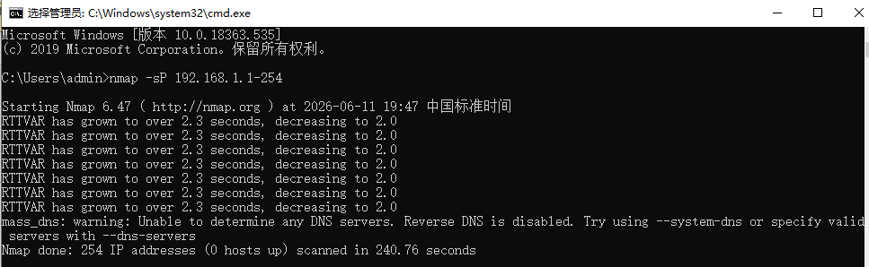
2、探测操作系统类型
对局域网中一台运行Windows操作系统的主机（192.168.100）进行探测，例如：输入命令：
nmap -O 192.168.1.100
扫描结果截图表示。
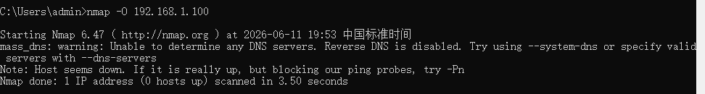
3.TCP连接扫描
例如：输入命令：nmap -sT 192.168.1.100
用TCP连接扫描方法扫描目标主机（192.168.1.100），返回结果，截图表示。
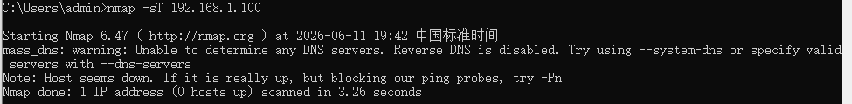
4.TCP同步扫描
例如：输入命令：nmap -sS 192.168.1.100
用TCP同步扫描方法扫描目标主机（192.168.1.100），返回结果如图11。观察其与TCP连接扫描的异同，所得结果截图表示
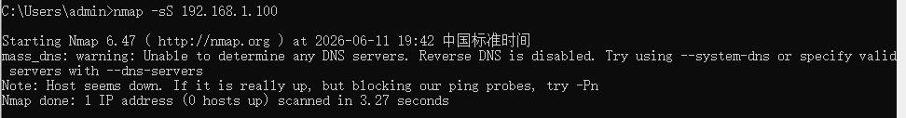
5.隐蔽扫描
例如：输入命令：
nmap -sF 192.168.1.100
nmap -sX 192.168.1.100
使用FIN扫描和Xmas Tree扫描方式对运行在Windows下的主机进行扫描并观察返回结果。如图12所示，表示Nmap未能发现目标主机开放的端口。对Windows主机进行秘密FIN和Xmas Tree扫描，截图表示
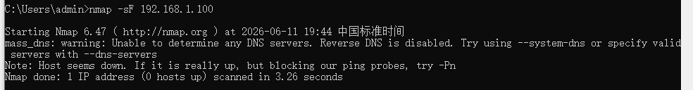
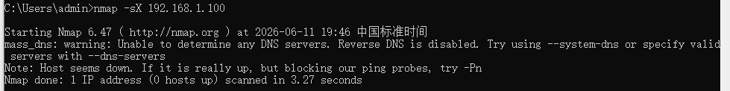
2.1 用GUI界面登录
安装过程一路默认；按装完毕，双击桌面图标运行NMAP；
1、Nmap容许多种扫描选项，它对网络中被检测到的主机，按照选择的扫描选项和显示节点进行探查。我们可以建立一个需要扫描的范围，因此就不需要再键入大量的IP地址和主机名了。查看一下你主机所在的IP地址，确定扫描范围；截图表示
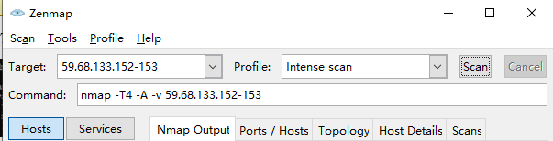
2、点击‘Scan’，开始扫描，扫描结果见下图（详见‘Namp，ports/Hosts，Topology，Host Details’标签页）；截图表示
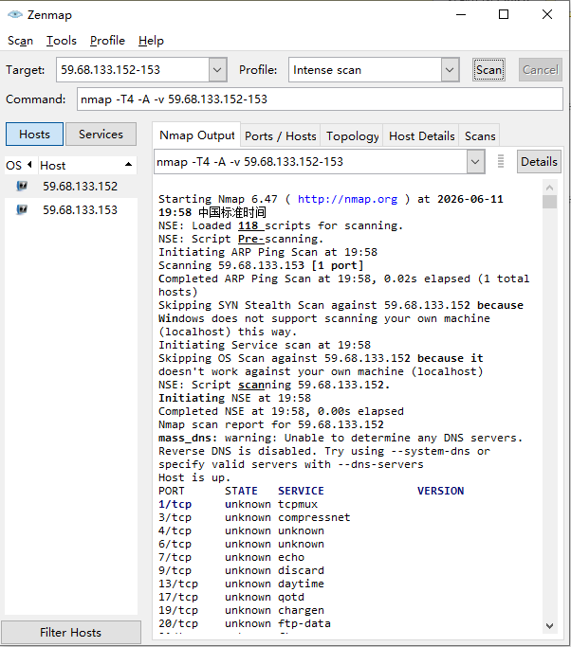
3、还可以尝试区段扫描，先查看自己的主机IP，再确定扫描的IP区段；截图表示
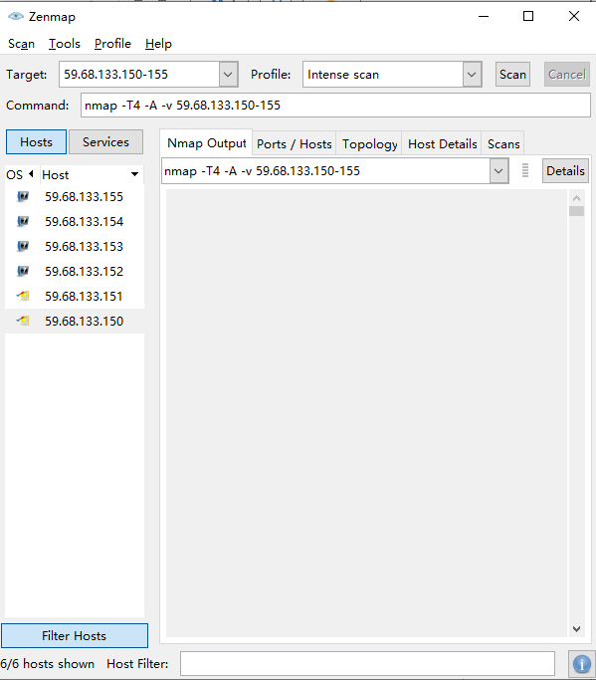
4、如果在IP地址最后一位输入*呢？如：192.168.1.*？将结果截图表示出来。
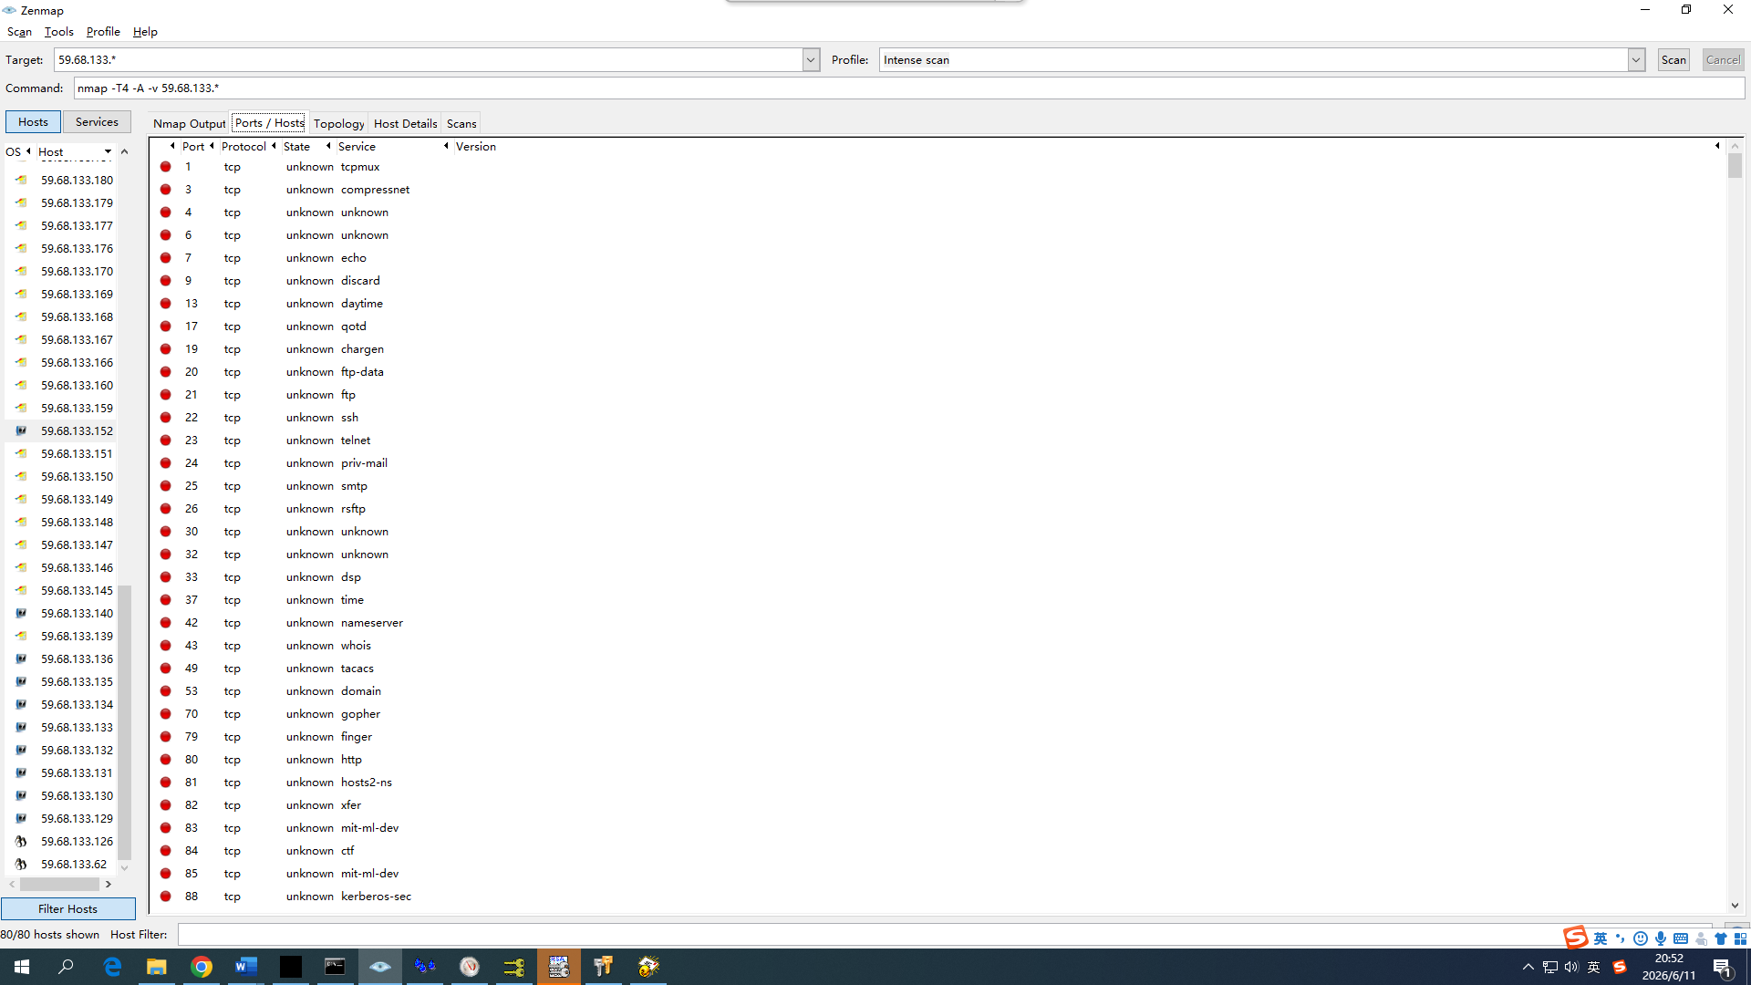
任务四：拒绝服务攻击实验
一、实验目的
了解和应用拒绝服务攻击DOS/ DDOS。
二、实验原理
拒绝服务攻击（Denial of Service，简称DoS）是通过各种手段来消耗网络带宽和系统资源，或者攻击系统缺陷，使系统的正常服务陷于瘫痪，不能对正常用户进行服务，从而实现拒绝正常用户的服务访问。
三、实验环境
安装Windows 2003 操作系统的多台计算机，局域网。
四、实验步骤
1、对目标主机发起UDP-Flood 攻击。截图表示：
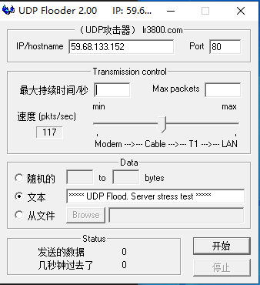
当攻击者数量很多时，在被攻击的机器可以查看到比较明显的效果。打开控制面板->管理工具->性能菜单，首先在系统监视器中点击右侧图文框上面的“＋”按钮，弹出“添加计数器”对话框，如下图所示，我们在这个窗口中添加对UDP 数据包的监视，在“性能对象”框中选择UDP 协议，在“从列表选择计数器”中，选择“Datagram 56 Received/Sec”即对收到的UDP 数据包进行记数，然后配置好保存此计数器信息的日志文件。当入侵者发起UDP Flood 攻击时，我们可以通过被攻击的计算机中的系统监视器，查看系统监测到的UDP 数据包信息。截图表示
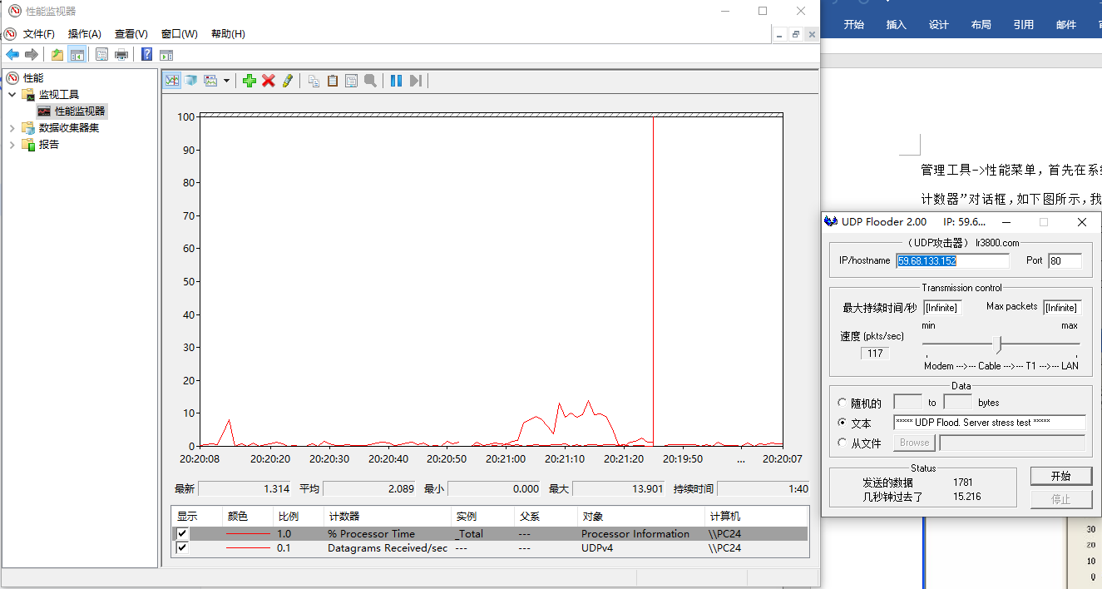

任务五：加密工具的练习
- Edking的使用
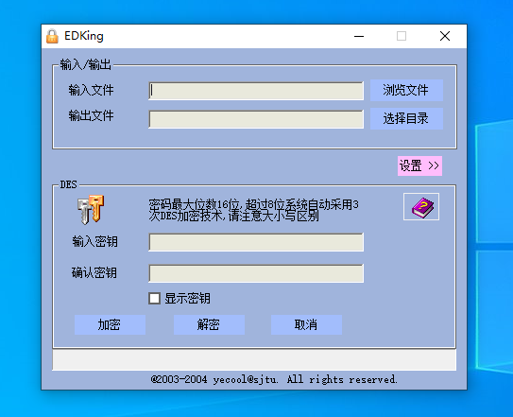
- RSA系列演示软件的使用
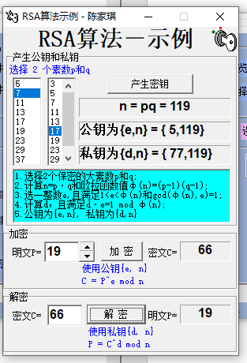
- RSA算法示例（二个软件）
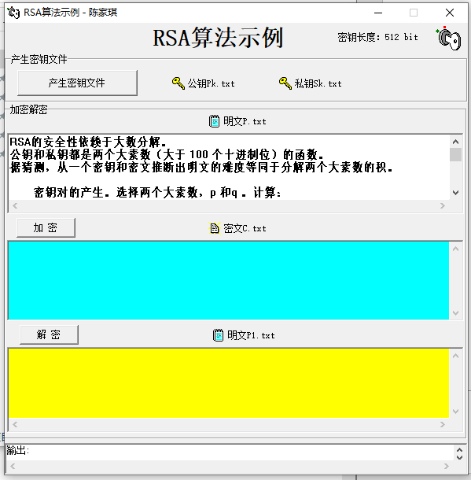
4、RSA_find_d演示软件
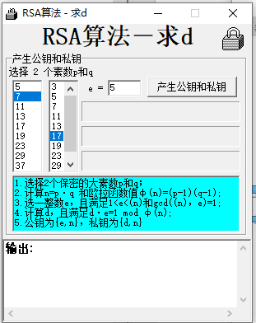
5、RSA_tool演示软件
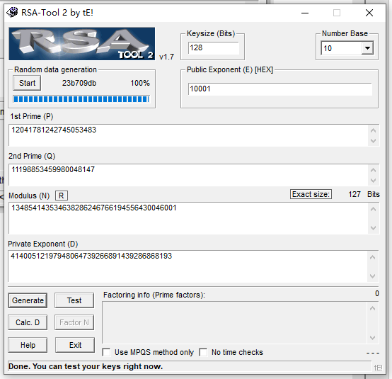
6、RSA算法—分解n-求素数因子
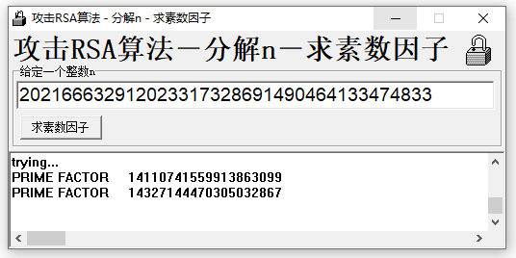
7、RSA_file演示软件
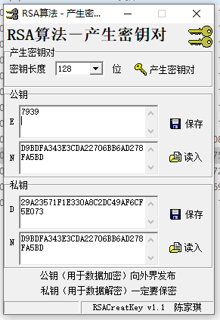
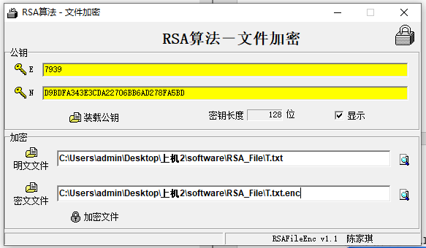
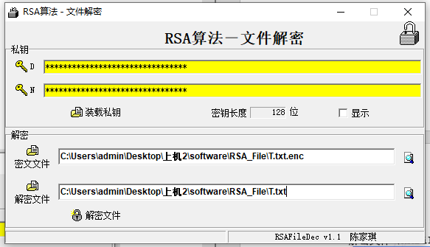
8、RSA密钥锁-keylock演示软件
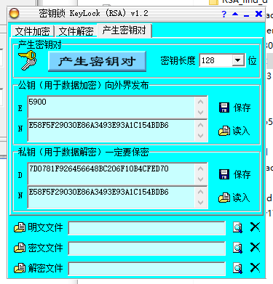
9、MiniPGP演示软件
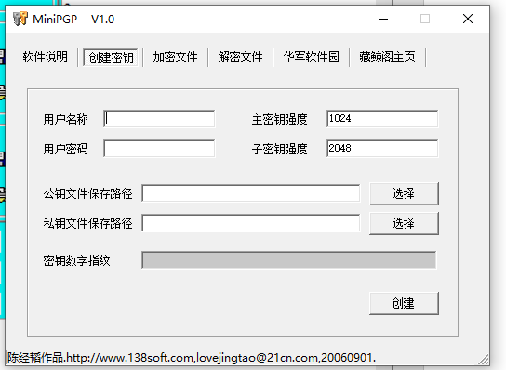
10、MD5演示软件
